5月17日今日动态
出勤：本班今日出勤人数29人。今日2人未来园。
1.区域活动
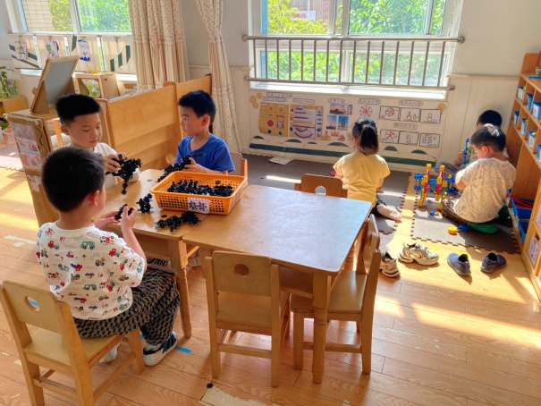  多多、竞竞、宸宸用雪花片搭建恐龙等；妞妞、嘟嘟、阳阳用万能工匠搭建摩天轮、房子等。 | 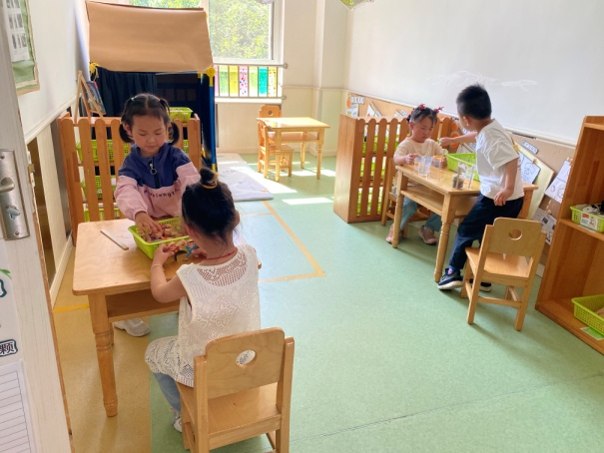  萱萱、六六玩积木叠叠乐，人偶积木颠倒过来摆放；点点、伊一玩乌鸦喝水，观察水位与石头数量关系。
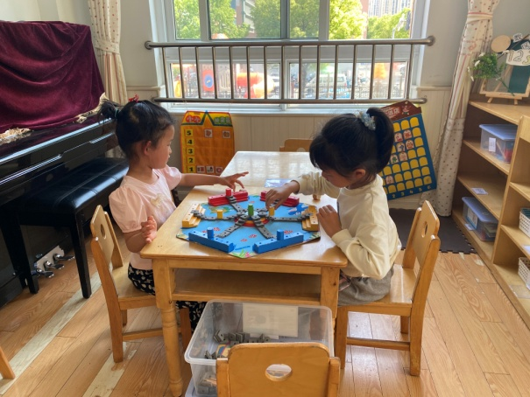  一一、可心玩海底探险，摆好底座，投掷骰子，根据骰子点数走相应步数。 | 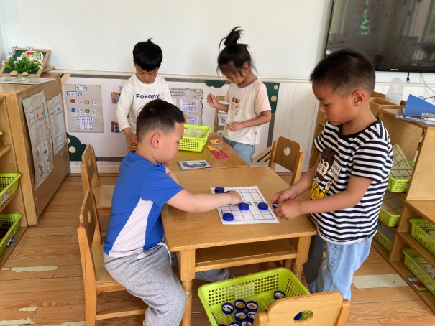  嘉辰、豆豆玩翻翻乐，两人先成对摆放棋子，再翻过来寻找；大豆豆、恬恬玩彩色方块拼图。
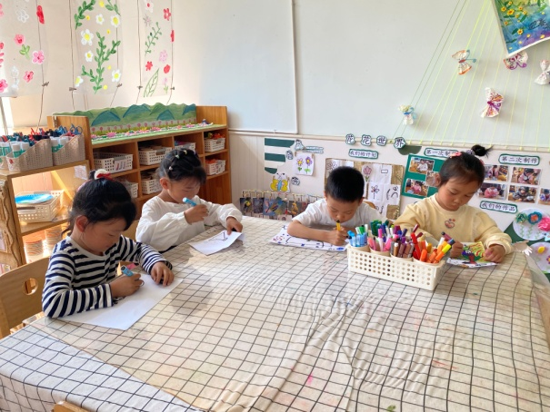  舒舒、棒棒、音音、露露在美工区绘画，画郊游的趣事。 | 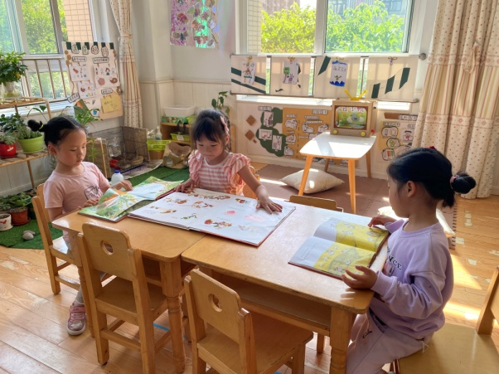  叮当看春天来了；希希看狮子和小红鸟；噜噜看布布旅行记。
2.值日生工作：
今日值日生：
发小毛巾和餐盘的是焦云舒，发筷子的是夏天一，小朋友们的值日生工作做得很认真喔！
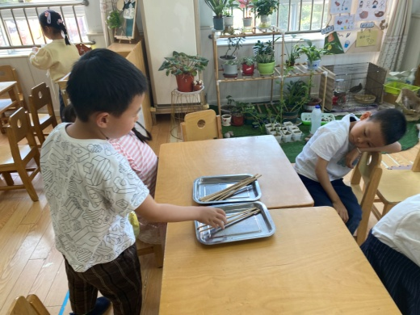 | 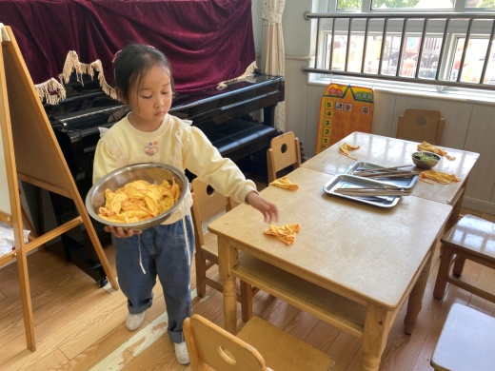

3.集体活动
制作夏日小景
天气渐热，夏天跃然而来，孩子们不断讨论着夏季的一些变化，夏季的景象等。他们对夏季的水果：西瓜，夏季的花朵：荷花特别感兴趣，想在美工区营造夏日荷塘、蚂蚁搬西瓜的场景，于是今天孩子们利用太空泥泥塑了荷花、荷叶、西瓜、蚂蚁等造型，并组合成了相应场景。李兴琪、王凝音、左轶萱、赵希羽、秦苏安、邵崔钰、宋恬恬、徐佳禾、张漪乐、朱琪玥、李梓朋、夏天一能用红色太空泥、绿色太空泥搓球、搓长、弯曲、组合成西瓜。王紫妍、杨梦露、陈艺萱、杨佳伊、焦云舒、高羽安、李伊一、罗景宸、李子木、张一嘉、张嘉辰、赵毓宁、郭煜霖、陈竞泽、贺健宸、肖尧、郭颜睿能先做花心，再搓球状、水滴状花瓣，围合成荷花、小花等，布置荷塘场景。
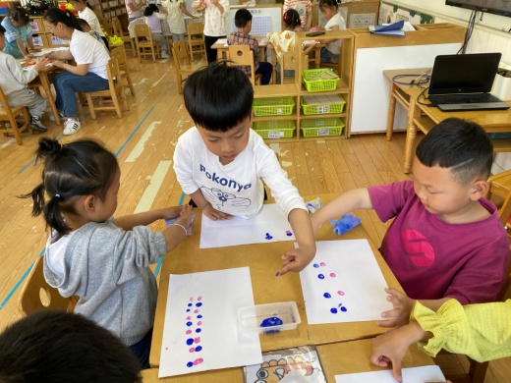 | 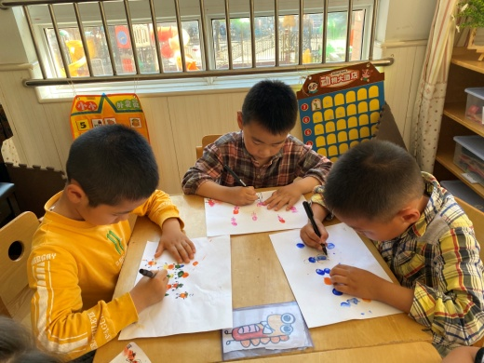
4.生活观察：
观察时间：2024.5.17
观察对象：中三班今日来园幼儿
观察者：耿佳、刘恬君、丁丹娜
观察目的：具有良好的生活习惯与生活能力（指向能力）
观察内容：
①坚持午睡
②主动饮用白开水
③游戏后整理好玩具
④按时进餐（点心、午餐）
观察背景：
纵观幼儿在园一日生活中的各种小事 ，已经进行了一段时间的“具有良好的生活习惯与生活能力”观察记录。旨在让幼儿保持有规律的生活，养成良好的作息、饮食、卫生习惯。如：早睡早起、每天午睡、按时进餐、吃好午餐等。
（备注：家园共同合作，才是最高效的方式呀！）
儿童 | 坚持午睡 | 水杯喝完 | 整理好玩具 | 用好点心、吃完午餐
张一嘉 | ★ | ★ | ★ | ★
贺健宸 | ★ | ★ | ★ | ★
秦苏安 | ★ | ★ | ★ | ★
高羽安 | ★ | ★ | ★ | ★
徐佳禾 | ★ | ★ | ★ | ★
肖尧 | ★ | ★ | ★ | 进餐不专心
杨梦露 | ★ | ★ | ★ | ★
王凝音 | ★ | ★ | ★ | 挑食，蔬菜未吃
李子木 | ★ | ★ | ★ | ★
焦云舒 | ★ | ★ | ★ | ★
李兴琪 | ★ | ★ | ★ | 挑食，胡萝卜未吃
陈艺萱 | ★ | ★ | ★ | 肚子不舒服，未吃完
杨佳伊 | ★ | ★ | ★ | ★
朱琪玥 | ★ | 需提醒 | ★ | ★
赵希羽 | ★ | ★ | ★ | ★
陈竞泽 | ★ | 需提醒 | ★ | ★
徐亿涵 | 请假
罗景宸 | ★ | ★ | ★ | ★
左轶萱 | ★ | 需提醒 | ★ | 进餐不专心，未吃完
张漪乐 | ★ | ★ | ★ | 进餐不专心
王紫妍 | ★ | ★ | ★ | ★
夏天一 | ★ | ★ | ★ | ★
邵崔钰 | ★ | ★ | ★ | ★
郭煜霖 | ★ | ★ | ★ | ★
郭颜睿 | ★ | ★ | ★ | ★
李梓朋 | ★ | ★ | ★ | 进餐不专心
李伊一 | ★ | ★ | ★ | ★
赵毓宁 | ★ | ★ | ★ | ★
张嘉辰 | ★ | ★ | ★ | ★
宋恬恬 | ★ | ★ | ★ | ★
秦修诚 | 请假
5.温馨提示
1.近来多种病毒、细菌流行，请大家关注幼儿体征，如有异常及时就医并告知老师。同时提醒幼儿勤洗手、勤洗澡、多喝水，注意个人卫生，家里勤通风，少去人员密集的地方。
2.天气渐热，请各位家长根据孩子情况适量减少衣物，并注意卫生，勤洗手，勤剪指甲。

